
Antofagasta, catorce de agosto de dos mil diecisiete.
~J....eA..-~ ~ .uUL-::J / REGISTRO DE SENTENCIAS

I ~
2 8 JUN. 2018
REGION DE ANTOFAGAS
VISTOS:
1.- Que, a fojas seis y siguientes, comparece don RICHARD IVAN REGIDO CARVAJAL, chileno, cedula de identidad N° 8.323.858-5, domiciliado en calle Huamachuco N° 7795, Antofagasta, qUlen deduce denuncia: infraccional en contra del proveedor "VTR COMUNICACIONES SPA", representado para estos efectos por el 0 la administradora del local o jefe de oficina, don SEBASTIAN BEZMALINOVIC, ignora profesi6n u oficio, ambos con domicilio en calle Prat N° 444, de esta ciudad, por incurrir en infracci6n a la Ley N° 19.496 en atenci6n a los antecedentes de hecho y de derecho que expone. Expresa que en el mes de febrero de 2017 al revisal' su estado de cuenta de la tarjeta Visa, se percat6 del cobro de un "pack" que no corresponde al que tiene pactado con la empresa denunciada VTR, por 10 que se dirigi6 al Banco Estado donde la ejecutiva Ie sefia16 que el problema que tenia debia solucionarlo con su operador de cable, ya que ellos como banco s6lo cobraban 10 que informa VTR. Agrega que los primeros dias de marzo se dirigi6 a VTR donde la ejecutiva dofia Patricia Portilla, al revisal' su estado de cuenta, Ie sefiala que s6lo tiene un "pack" pactado y que corresponde al contratado por el, confirmando que el problema 10 tenia que solucionar en el banco. Manifiesta que se dirigi6 al banco y Ie explic6 a la ejecutiva 10 que Ie informaron en VTR y ella, al revisar su cuenta, comprob6 que efectivamente figura un segundo "pack" descontado de su cuenta y Ie explica que VTR es qui en envia el cobro, por 10 que se dirige nuevamente a las oficinas del denunciado donde 10 atiende don Eduardo Perez, quien revisa su cuenta y Ie da un estado de todo el ano donde no figura ningun cobra pOl' el segundo "pack", pero el descuento existe. Declara el compareciente que, con esa informaci6n, se dirigi6 al banco y la ejecutiva que 10 atendi6 Ie dijo nuevamente que realizara un reclamo formal en VTR puesto que el banco solamente cobra, por 10 que sigue insistiendo en VTR, siendo atendido nuevamente por don Eduardo Perez, quien realiza una consulta interna al depmiamento de cobranza de VTR en Santiago, de la que solicita copia sin que se la otorguen, senalandole que debe esperar la respuesta respectiva para 10 cual 10 llamarian por telefono. Agrega que esper6 dos semanas, aproximadamente, sin ninguna respuesta yendo todas las semanas a preguntar por novedades, por 10 que solicit6 hablar con la coordinadora de plataforma, dofia Isabel Cortes, a qui en Ie coment6 que producto de esta falta de informaci6n iba a ir al SERNAC, y esta persona hizo un llamado a Santiago desde donde Ie respondieron que el descuento corresponde a un "pack" contratado por una senora Maria Reuter Az6car de Puerto Montt, de la que no Ie da mayor informaci6n, indicimdole que tiene que dirigirse al banco para que ellos Ie solucionaran el problema. Senala que nuevamente se dirigi6 a la instituci6n bancaria y realiz6 un reclamo formal con la sefiora Gloria Olivares con los datos entregados por VTR, obteniendo una respuesta negativa en que se indica que elbanco cobra 10 informado por VTR, y el 17 de abril de 2017 efectu6 un reclamo en contra del Banco Estado y VTR, y como consecuencia de ello este llltimo asume su error por 10 que Ie devolvieron $60.000.-


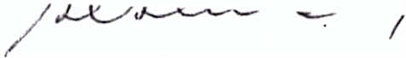
/
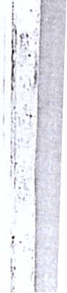
y fracci6n sin avisarle, ya que fueron abonados en su cuenta en el mes de mayo, quedando un saldo a su favor. Concluye el actor senalando que estos hechos configuran una infracci6n a los articulos 3° letra e), 12 y 23 de la Ley N° 19.496, los que transcribe, por 10 que solicita que se acoja a tramitaci6n la denuncia infraccional y, en definitiva, se condene al infractor al maximo de las multas establecidas en la Ley N° 19.496, con costas. En el primer otrosi de su presentaci6n el compareciente deduce demanda civil de indemnizaci6n de perjuicios en contra del proveedor individualizado en 10 principal de este escrito, y representado en la forma antes indicada, y en merito a los fundamentos de hecho y de derecho que expresa, solicita se Ie condene a pagar a titulo de indemnizaci6n por los perjuicios que Ie ha causado esta situaci6n las sumas de $60.000.por concepto de dano material, y $500.000.- por dafio moral, con mas intereses y reajustes que esas cantidades devenguen, con costas.
2.- Que, a fojas sesenta y sesenta y uno, rola comparendo de prueba decretado en autos con la asistencia del denunciante y demandante civil, don Richard Ivan Regido Carvajal, y del apoderado del proveedor denunciado y demandado civil, abogado don Miguel Avendano Cisternas, ya individualizados en autos. EI denunciante y demandante civil ratifica la denuncia y demanda interpuestas en autos en todas sus partes, solicitando sean acogidas, con costas. El apoderado del proveedor denunciado y demandado evacua el traslado conferido mediante minuta escrita, la que pi de se tenga como parte integrante del comparendo, solicitando el rechazo de ambas acciones en merito a los fundamentos de hecho y de derecho sefialados en la minuta, con costas. Llamadas las partes alma conciliaci6n, esta no se produce. Recibida a prueba la causa, el denunciante y demand ante civil ratifica los documentos acompanados a la denuncia y demanda que rolan de fojas 1 a 5 de autos, en parte de prueba y bajo apercibimiento legal, y en el comparendo acompafia los documentos signados con los N° 1 a 5, con citaci6n. La parte denunciada y demandada civil ratifica el documento acompanado en la minuta de contestaci6n, y acompana los documentos signados con los N° 1 a 8 en el acta de comparendo, con citaci6n.


CON LO RELACIONADO Y CONSIDERANDO:
En cuanto a 10 contravencional:
Primero: Que, a fojas 6 y siguientes de autos, don RICHARD IVAN REJIDO CARVAJAL, ya individualizado, dedujo demmcia infraccional en contra del proveedor "VTR COMUNICACIONES SPA", representado para estos efectos par don SEBASTIAN BEZMALINOVIC, tambien individualizados, fundado en que en el mes de febrero de 2017 al revisar su estado de cuenta de la tmjeta VISA, se percat6 del cobro de un P AT VTR que no cOlTespondia al que tenia pactado con la empresa denunciada, por 10 que se dirigi6 al Banco Estado donde la ejecutiva que 10 atendi6 dice que este problema 10 tiene que solucionar con VTR, su operador de cable, ya que ellos como banco s6lo cobran 10 que informa VTR. Sefiala que los primeros dfas de marzo se dirigi6 a VTR siendo atendido por la ejecutiva Patricia Portilla la que,


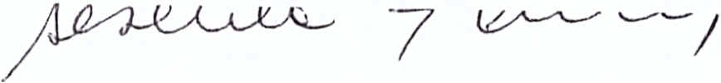
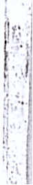
al revisar su estado de cuenta, Ie ratifica que s6lo tiene un PAT pactado y que corresponde al que el contrat6, confirmando que el problema 10 tiene que solucionar en e1 banco. Seguidamente relata todas las veces que concurri6 a VTR y al Banco Estado, deslindando ambas empresas su responsabilidad en estos hechos, sefialandole que era la otra quien debia solucionarle esta situaci6n, hasta que el 17 de abril de 2017 efectu6 un rec1amo formal en contra de Banco Estado y VTR, oportunidad en que este ultimo asumi6 su error, devolviendole 1a suma de $60.000.- y fracci6n, abonandolos a su cuenta en el mes de mayo, quedando un saldo a su favor para el mes de junio, hechos que ocasionaron un desgaste fisico, psiquico y econ6mico que 10 afect6 mucho, sintiendose menoscabado y tratado en forma despectiva por 1a empresa denunciada, 10 que estima constituye infracci6n a los articu10s 3 ° letra e), 12 y 23 de 1a Ley N° 19.496, que reproduce. Segundo: Que, a fojas diecinueve y siguientes, el apoderado del proveedor denunciado "VTR Comunicaciones SpA" contest6 la denuncia infraccional mediante minuta escrita, solicitando el rechazo de la misma por las razones de hecho y de derecho que expresa, haciendo presente que el denunciado carece de legitimaci6n pasiva y no tiene ninguna responsabilidad en los hechos denunciados, habiendose revers ado los pagos descontados al demand ante a traves del PAT objetado por este, con la finalidad que indica.
Tercero: Que, con el merito de los documentos acompafiados de fojas 1 a 5, y 27 a 59, no objetados, se encuentra acreditado en autos que al denunciante don Richard Ivan Rejido Carvajal se Ie carg6 en su estado de cuenta de la tarjeta Visa del Banco Estado la suma de $20.320.mensuales correspondiente a un PAT VTR Santiago, el que no fue contratado por el y que correspondia a la cliente dona Marfa Eugenia Reuter Az6car, de Puerto Montt, y a pesar de los reiterados rec1amos y gestiones realizadas en las oficinas del proveedor denunciado, el consumidor fue objeto de tramitaciones sucesivas, derivandolo repetidamente al Banco Estado, instituci6n que Ie descontaba mensualmente este P AT remitiendo los dineros a VTR, de conformidad con el sistema usual en esta c1ase de operaciones, reconociendo recien su responsabilidad y participaci6n en esta irregularidad en el mes de mayo de 2017 en que se Ie revers6 al denunciante las sumas indebidamente cargadas a su tarjeta de credito por un PAT no solicitado por el, respecto de una cuenta de un tercer cliente del denunciado VTR.
Cuarto: Que, con los antecedentes reunidos en autos, todos ellos apreciados de acuerdo a las reglas de la sana crftica y que constituyen, a 10 menos, presunciones graves y concordantes, se conc1uye que los hechos denunciados en esta causa constituyen una infracci6n a 10 dispuesto en el articulo 23 de la Ley N° 19.496, el que sefiala que "comete infracci6n a las disposiciones de la presente ley el proveedor que, en la venta de un bien 0 en la prestacion de un servicio, actuando con negligencia, causa menoscabo al consumidor debido a fall as 0 deficiencias en 1a calidad del respectivo bien 0 servicio".
Quinto: Que, de conformidad con 10 expuesto precedentemente este tribunal conc1uye que los hechos anteriormente analizados son constitutivos de infracci6n a 10 dispuesto en el aliiculo 23 de la Ley N° 19.496, toda vez que el proveedor y/o sus dependientes actuaron con negligencia al no solucionar de inmediato el problema originado a su c1iente Rejido Carvajal, por el cobro
1 )
.~
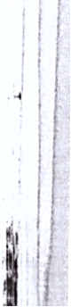
1',
I!
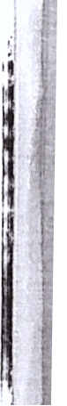

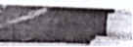
".
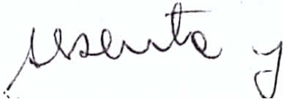
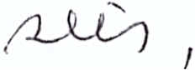
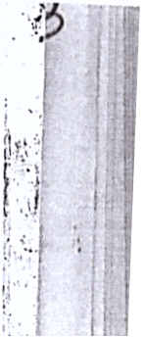
indebido de un PAT VTR de una c1iente de Puerto Montt, dilatando innecesariamente estas gestiones aduciendo no ser responsables de estos hechos, a pesar de las reiteradas peticiones y rec1amos formulados al respecto, solucioml.ndose esta situaci6n s6lo dos meses despues en la forma que antes se ha indicado, causando un evidente menoscabo al consumidor con esta conducta contravencional.
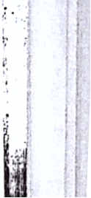
En cuanto a 10 patrimonial:
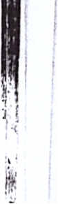
Sexto: Que, don RICHARD IVAN REJIDO CARVAJAL, ya individualizado, interpuso en el primer otrosi de su escrito de fojas 6 y siguientes, demanda civil de indemnizaci6n de peljuicios en contra del proveedor "VTR COMUNICACIONES SpA", representado para estos efectos por don SEBASTIAN BEZMALINOVIC, tambien individualizados, solicitando que en merito a los fundamentos de hecho y de derecho esgrimidos se Ie condene al pago de las sumas de $60.000.por concepto de dana material, y $500.000.- por dano moral, las que pide se paguen con intereses y reajustes, con costas.
Septimo: Que, a fojas diecinueve y siguientes, en cl comparendo de prueba la parte demandada civil de "VTR Comunicaciones SpA" evacu6 el traslado conferido mediante minuta escrita agregada a los autos, solicitando el rechazo de esta pOl' improcedente atendidas las argumentaciones de hecho y legales que expone.
Octavo: Que, atendido el merito de autos, 10 expuesto en los considerandos que anteceden, y habiendose tenido pOl' tipificada la infracci6n denunciada, pro cede acoger la demand a de indemnizaci6n de perjuicios deducida pOl' don Richard Ivan Rejido Carvajal, y se condena al proveedor demandado al pago de la suma de $100.000.- pOl' dana moral, correspondiente a las molestias y sufrimientos psiquicos que Ie ocasion6 al consumidor la conducta infraccional del proveedor denunciado y demandado, y la evidente negligencia demo strada en este caso al no tener una minima preocupaci6n en enmendar de inmediato el error evidente cometido en perjuicio del consumidor, a pesar de los reiterados rec1amos que el actor realiz6 en sus oficinas, produciendo un evidente menoscabo y preocupaci6n al consumidor por estos hechos, suma que se fija por el tribunal en el monto antes indicado apreciando prudencialmente los perjuicios que en el ambito personal y psico16gico deben haber causado estos hechos al demandante. Que, no se acoge la demanda en cuanto a 10 pedido por dana material por no haberse rendido prueba alguna respecto de su existencia ni su monto.
Y visto, ademas, 10 dispuesto en los articu10s 1°, 2°, 13 1etra a), 14 1etra B), 50 Y siguientes de 1a Ley N° 15.231, articu10s 1°,7,8,9, 11, 14, 17, 18,22, Y 27 de la Ley N° 18.287, aliiculos 1°, 2°, 3° letra e), 23, 24, 50 Y siguientes de 1a Ley N° 19.496, Y disposiciones invocadas,
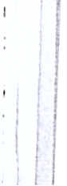
"I

I I
1

SEDECLARA:

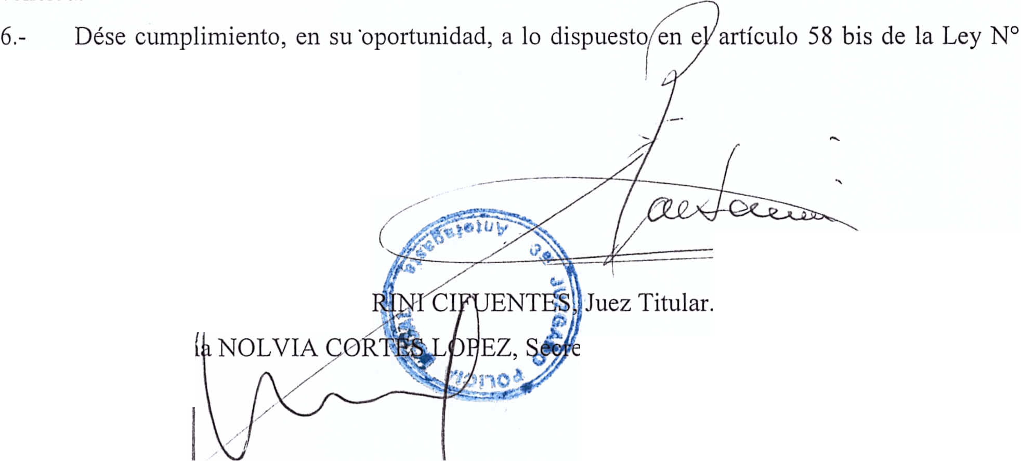


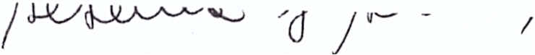

1.- Que, se CONDENA al proveedor "VTR COMUNICACIONES SpA", representado judicialmente por el abogado don FRANCISCO JAVIER LEPPES LOPEZ, ya individualizados, al pago de una MUL T A de UNA UNIDAD TRIBUT ARIA MENSUAL, por su responsabilidad en los hechos indicados en la denuncia de fojas seis y siguientes de autos, los que son constitutivos de infracci6n al aliiculo 23 de la Ley N° 19.496, en la forma que se ha expresado en el cuerpo de esta sentencia.
2.- Si el infractor no acreditare el pago de la multa en la Tesoreria Municipal de Antofagasta en el plazo de cinco dias de notificado de esta sentencia, el tribunal decretani, por via de sustituci6n y apremio, alguna de las medidas contempladas en el articulo 23 de la Ley N° 18.287.
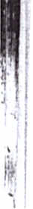

3.- Que, se ACOGE la demanda civil de indemnizaci6n de perjuicios interpuesta por don RICHARD IVAN REJIDO CARVAJAL, ya individualizado, y se condena al proveedor "VTR COMUNICACIONES SpA", representado judicialmente por el abogado don FRANCISCO JAVIER LEPPES LOPEZ, tambien individualizados, al pago de la suma de $100.000.- por concepto de dafio moral, como indemnizaci6n por los perjuicios causados al actor como consecuencia de la infracci6n antes indicada, y se rechaza dicha demanda en cuanto a 10 pedido por dafio material, de conformidad a 10 expresado en los considerandos de esta sentencia que anteceden.
4.- Que, la suma ordenada pagar por dafio moral, devengani intereses corrientes entre la fecha
en que esta sentencia que de ejecutoriada y la de su efectivo y entero pago.
5.- Que, no se condena en costas a la parte demandada civil pOl' no haber sido totalmente
vencida.
19.496.
An6tese, notifiquese y archivese.
Rol N° 9.57112017.
------
Dictada por don RAFAEL GARBA
Autorizada pOl' dOl
taria Subrogante.
.;
la
j 'irma electronica' Ittp:llverificadoc.pj
to de 2017, la hor je verano establej Isular Occidental, 11 z restar 2 horas :lIwww.horaoficial.d
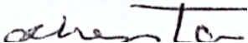

Antofagasta, a once de octubre de dos mil diecisiete.
VISTOS:
habiendose
determinado
la
responsabilidad
Que
infraccional y civil de la empresa sobre la base de la demora en resolver la situaci6n del cliente, las alegaciones que formula en su recurso de apelaci6n resultan ajenas a la base sobre la cual el tribunal la condena y, por 10 mismo, irrelevantes para resolver esta cuesti6n.
consideraciones
visto
ademas
Por
estas
y
dispuesto en los articulos 186 y siguientes del C6digo de Procedimiento Civil, SE CONFIRMA, con costas del recurso, la sentencia apelada de fecha catorce de agosto del ana dos mil diecisiete, escrita a fs. 63 y siguientes.
Registrese y devuelvase
Rol 145-2017 (PL)
Dinko Antonio Franulic Cetinic Ministro
Fecha: 11/10/2017 11: 17:26
Myriam del Carmen Urbina Per<3n Ministro
Fecha: 11/10/201711:17:26

Jasna Katy Pavlich Nunez Ministro
Fecha: 11/10/2017 11:17:27

10
-
"""'"
x~ ffill~
~~ .
g .•••
~a
-
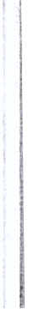
111111'"

